|  |  |  |
| --- | --- | --- |
|  | **Софийски университет „Св. Кл. Охридски”**  Факултет по математика и информатика  *Бакалавърска програма „Софтуерно инженерство”* |  |

**Предмет: XML технологии за семантичен Уеб**

***Зимен семестър, 2017/2018 год.***

**Тема 56**

**Каталог от исторически битки**

**Курсов проект**

*Автори:*

*Милен Дончев, фак. номер 61954*

*Христо Христов, фак. номер 61917*

януари, 2018

София

**Съдържание**

**Въведение** **2**

**Анализ на решението** **3**

Работен процес 3

Структура на съдържанието 3

Тип и представяне на съдържанието 3

**Дизайн** **4**

**Тестване** **4**

**Заключение и възможно бъдещо развитие** **4**

**Разпределение на работата** **5**

**Използвани литературни източници и Уеб сайтове** **5**

**Апендикс** **5**

**Файлове към проекта (Отделно от документацията)** **5**

## Въведение

Задание:

Да се създаде каталог на исторически битки, базиран на XML документи с текстово и графично съдържание, описващо епохата на битката, контекста ѝ –враждуващи сили, конфликт/война, причина и повод за битката, местоположение, военни ръководители, време (начална дата/час, райна дата/час), тип на битката, атакуващи, защитници(1 или повече), размер на армиите( + детайли), начало, ход, загуби, и изход. Каталогът да представя графичното съдържание чрез XML entities. Връзките в каталога– напр. между война и държава, между война и епоха и др. – да се описват чрез (съставни) ключове и референции към тях. Да се състави описанието на 7-8 конфликта и да се валидира чрез подходящо изграден за целта XML Schema документ. Създаденото XML съдържание да се представи в HTML браузер чрез CSS и XSLT, с възможност за сортиране на представените обекти по няколко от техните признаци.

## Анализ на решението

### Работен процес

Данните са записани в BattleCatalog.xml. Чрез BattleCatalog.xslt от този документ може да се генерира таблица, която може да се представи в браузър чрез HTML. В тази таблица за всеки запис се показват: Име на конфликта, тип на конфликта, начална дата, местоположение, атакуващ, размер на атакуващата армия, защитник, размер на защитаващата армия, резултат от конфликта и в коя епоха се е развил. Останалите данни не се показват с цел да се избегне препълване на екрана с ненужно подробна информация. Използвахме Altova XMLSpy 2018 за създаване на XSLT-то и за валидация на xml-a чрез Schema-та.

### Структура на съдържанието

Кореновият елемент е <BattleCatalog>, който има редица елементи от тип <Battle>. <Battle> има поделементи <Name>, <StartDate>, <EndDate>, <Place>, <Era>( enum), <Reason>, <ConflictType>, <Result>, всеки от които имат съдържание от тип PCDATA. <Result> е последван от <picture>, който е от тип sf:ENTITY. <Attackers> и <Defenders> имат сходна структура- имат два атрибута: @TotalArmy и @TotalLosses, и двата от които са string- ове, понеже за повечето битки не се знае със сигурност колко големи са били армиите на двете страни. Всеки от тези елементи имат <Name>, <Army>, <Losses> и <Commanders> поделементи, всеки от които съдържа PCDATA.

Задължителни елементи( min occurs = “1”) за <Battle> са <Name> и <Era>. <StartDate> <EndDate> може да ги има неповече от веднъж. Останалите елементи на <Battle> не са задължителни.

Задължителен елемент за <Attacker> и <Defender> е <Name>.

### Тип и представяне на съдържанието

BattleCatalog.xml- съдържа всичките данни за въведените битки

BattleCatalog.xsd- това е Schema-та, чрез която се подсигурява, че въведените в xml-a данни са въведени по стандартизиран начин

BattleCatalog.xslt- трансформира xml-а в малко по- четим вид

BattleCatalog.html- визуализиране на съдържанието в xml-a.

catalog.dtd- използва се само за интегриране на картинки чрез ENTITY

Съдържанието е изцяло текстово и се представя чрез таблица( чрез HTML страницата, която се получава чрез XSLT трансформацията или чрез функционалността на CSS).

## Дизайн

Schema- та на каталогa се намира в BattleCatalog.xsd файлa. В нея са дефинирани всичките елементи и атрибути които използваме както и последователността им. BattleCatalog.xml е каталогът, който е валидиран спрямо нея. В него се съдържат всичките данни за битки, които системата използва. Данните за изображенията се складират в catalog.dtd. Битките са свързани с епохата, в която са се случили, чрез ограничаване на тип( дефакто enum). Чрез BattleCatalog.xslt се получава файлът BattleCatalog.html, който представя наличната информация в по- пригледен вариант. Друг вариант за изкарване на екрана е чрез CSS инструкциите, записани в BattleCatalog.css.

## Тестване

Тествахме дали при изтриване на незадължителен елемент дали таблицата в BattleCatalog.html ще се изведе правилно( т.е. съответната клетка да е празна, а останалите да са си на мястото). Също така тествахме дали при сортиране се извеждат правилни резултати( за всеки случай). Schema- та е тествана с различни валидни и невалидни xml документи.

.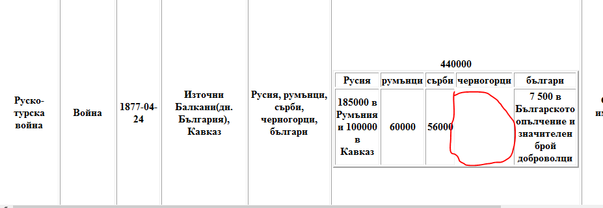

## Заключение и възможно бъдещо развитие

Като заключение можем да кажем, че работата с тези технологии, подобно на програмирането като цяло, крие някакъв чар в това колко непредвидимо е всяко парче код, което напишем. И същия този чар ни каса да си късаме косите, когато осъзнаем, че и тук дебъгването не е лека задача. Друг проблем, който срещнахме, е че не се сетихме навреме да използваме github или някой друг VCS, но за това сме си виновни само ние. Въпреки всичко, XML е бъдещето на семантичния Интернет и само който преглътне тези неудобства ще може да се възползва от технологията на максимум.

Относно бъдещото развитие на проекта, може до такава степен да се обвърже с външни системи, че по дадена битка да преминем в търсене на хотели, които са в близост до мястото, където са били проведени сраженията и така да генерираме някаква туристическа стойност.

## Разпределение на работата

Милен- Schema, структура на XML-a, CSS

Христо- XSLT, документация, идея на проекта и насоки по нея, въвеждане на данните

Общо- Schema( основно от Милен с препоръки от Христо), Entities

## Използвани литературни източници и Уеб сайтове

1. <https://developers.slashdot.org/story/02/05/30/002252/xml-namespaces-and-how-they-affect-xpath-and-xslt>
2. Wikipedia( която е лош източник) за различните исторически битки

## Апендикс

## Файлове към проекта (Отделно от документацията)

BattleCatalog.xml

BattleCatalog.xsd

BattleCatalog.xsltl

BattleCatalog.html

BattleCatalog.css

catalog.dtd

shipka.jpg

Normandy.jpg  
Krum.jpg